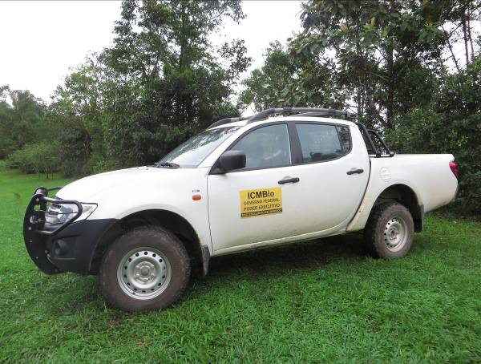  a) Veículo dotado pelo ICMBio para as atividades na APA de Guaraqueçaba. 22/10/2015. | 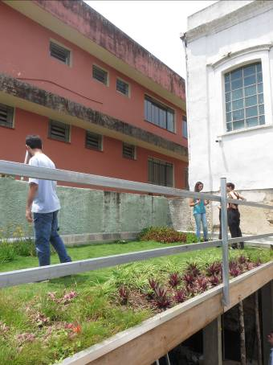  b) Telhado Verde na sede da Ademadan, Antonina. 21/10/2015.
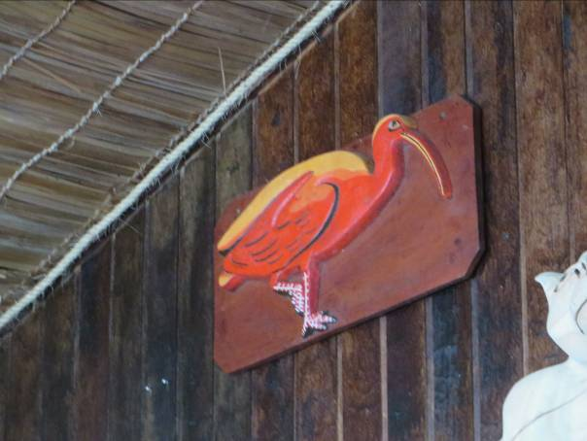  c) Representação artística de um Guará na Comunidade da Barra de Superagui. 25/10/2015. 25º27’34’’S 48º14’41’’O. | 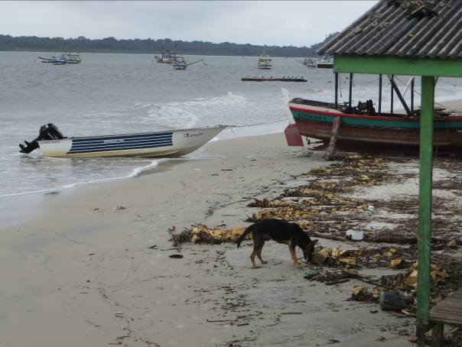  d) Pressão externa afeta diretamente no acúmulo de resíduos sólidos nas praias da Ilha de Superagui. 25/10/2015. 25º27’25’’S 48º14’50’’O.
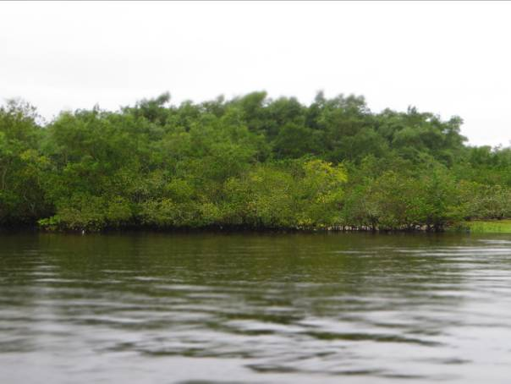  e) Área de manguezal na Baía das Laranjeiras. 23/10/2015. | 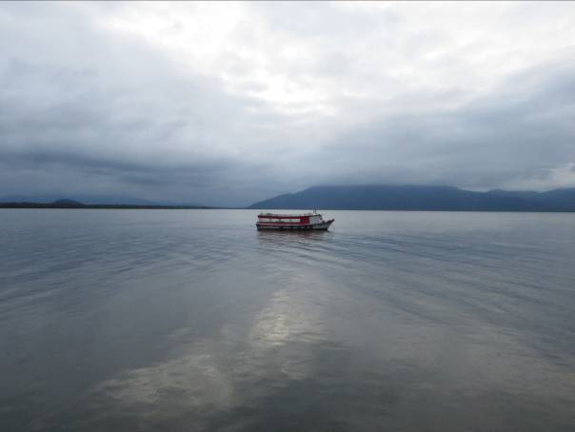  f) Visão a partir da cidade de Guaraqueçaba. 24/10/2015. 25º17’40’’S 48º19’’47’’O.
QUADRO 1- IMAGENS SELECIONADAS PARA EXEMPLO DE LAYOUT
FONTE: Os Autores (2015)
PADRÃO
Espaçamento de Linhas = 1,0
Espaçamento Antes e Depois = 2 pt
Textos = Justificado

LEGENDA DO QUADRO
Espaçamento entre Linhas = Simples
Espaçamento Antes: 2pt
Espaçamento Depois: 6pt

IMAGENS
Altura (sempre) = 5,77cm
Largura (máxima) = 7,67cm

AO FINALIZAR O QUADRO SEMPRE COMPACTAR AS IMAGENS.
Clicar sobre uma foto > Formatar > Compactar Imagens > Selecionar resolução p/ Impressão.

